Informationen zum neuen Corona·virus und

Hinweise zum Schutz vor dem Corona·virus
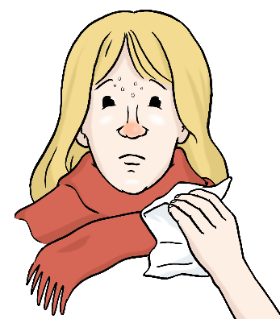 | In Deutschland gibt es ein neues Virus.  Ein Virus kann Menschen krank machen.  Das Corona·virus ist so ein Virus.  Viele Menschen werden vom Corona·virus krank.  Die kranken Menschen haben zum Beispiel:  - Husten.  - Fieber.  - Kratzen im Hals.  - Probleme beim Atmen.  Zum Beispiel kann man nur schwer atmen.  Einige Menschen sterben auch am Corona·virus.
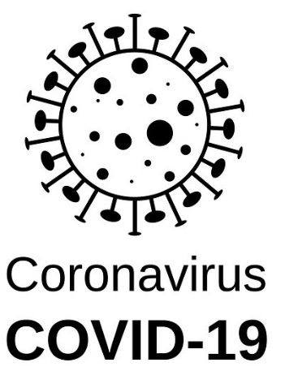 | Das Corona·virus hat auch noch andere Namen.  Andere Namen für das Corona·virus sind:  - COVID-19  - SARS-CoV-2
 | Diese Infos lesen Sie in diesem Text
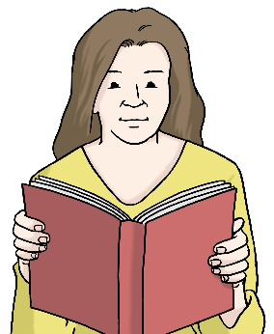 | In diesem Text lesen Sie zum Beispiel:  - So können Sie sich schützen.  - Das heißt das Wort Quarantäne.  - Das sind Risiko·gebiete.  - Sie denken:  Vielleicht habe ich das Corona·virus.  Das sollten Sie jetzt machen.
 | Infos zur Beratung in den EUTB®-Angeboten
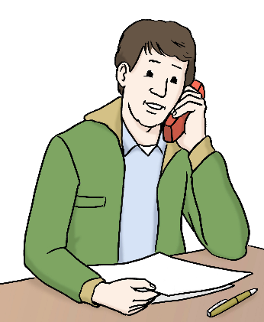 | EUTB®-Angebote bieten Ihnen weiter Beratung an.  Vielleicht gibt es die Beratung nur telefonisch.  Oder es gibt nur Beratung über E-Mails.  Die EUTB®-Berater wollen Sie so schützen.  Und sie wollen sich selbst schützen.  Bitte fragen Sie bei Ihrem EUTB®-Angebot nach.  Hier finden Sie eine Liste der EUTB®-Angebote:  Klicken Sie bitte auf diesen Satz.

 | So können Sie sich vor dem Corona·virus schützen
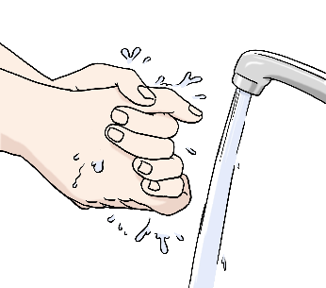  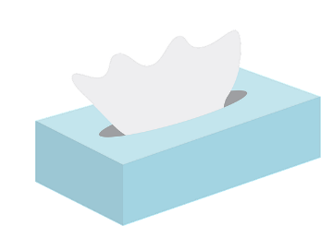  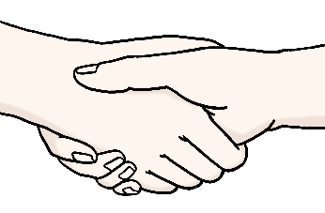 | Bitte achten Sie auf diese Hinweise.  Sie können Sie vor dem Corona·virus schützen.  Diese Hinweise können Sie auch  vor anderen Krankheiten schützen.  - Waschen Sie Ihre Hände oft.  Waschen Sie Ihre Hände gründlich mit Seife.  Vor allem nach dem Husten, Niesen oder  nach dem Nase·putzen.  - Husten und niesen Sie in ein Taschen·tuch.  Oder husten und niesen Sie in Ihre Arm·beuge.  Ihre Arm·beuge ist in der Mitte von Ihrem Arm.  - Halten Sie Abstand zu anderen Menschen. Bleiben Sie mindestens 1 Meter auseinander.  Schütteln Sie auch keine Hände von anderen.  - Halten Sie vor allem beim Husten und Niesen Abstand zu anderen Menschen.  Drehen Sie sich beim Husten und Niesen weg.  Mehr Hinweise bekommen Sie hier:  Bitte klicken Sie auf diesen Satz.
 | Infos zum Tragen von einem Mund-Nasen-Schutz
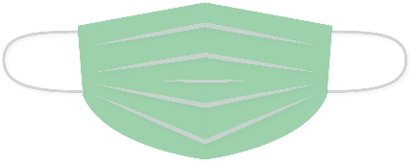 | Ein Mund-Nasen-Schutz  schützt nicht immer vor einer Ansteckung.  Achten Sie bitte auf die Hinweise auf Seite 3.  Waschen Sie zum Beispiel oft Ihre Hände.  Aber: Kranke Menschen sollten  einen Mund-Nasen-Schutz tragen.  So können sie andere Menschen schützen.

So kann man das Corona·virus bekommen und

daran man merkt, dass man das Corona·virus hat
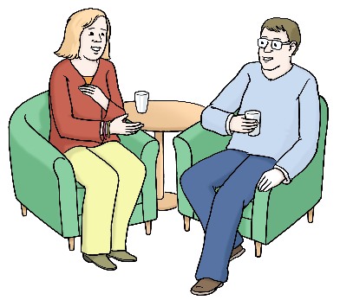 | Das Corona·virus kann man  von anderen Menschen bekommen.  Dazu sagt man auch:  Es wird von Mensch zu Mensch übertragen.  Das Corona·virus wird zum Beispiel so übertragen:  - beim Hände·schütteln  - beim Husten oder Niesen  Man nennt das auch so: Tröpfchen·infektion.  - beim Anfassen von Sachen  Zum Beispiel: Türen oder Gläser.  Man nennt das auch so: Schmier·infektion.  An einigen Dingen können Sie merken:  Vielleicht haben Sie das Corona·virus.  Diese Dinge passieren mit Ihrem Körper.  Man nennt diese Dinge auch so: Symptome.  Symptome vom Corona·virus sind zum Beispiel:  - Husten und Schnupfen  - Kratzen im Hals und Fieber  - einige Menschen bekommen Durchfall  - Probleme beim Atmen und Lungen·entzündungen  Man bekommt die Symptome aber nicht sofort.  Das kann bis zu 2 Wochen dauern.
 | Für diese Menschen ist das Corona·virus besonders gefährlich
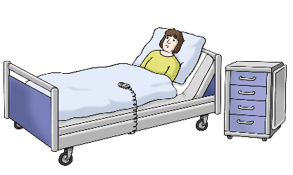  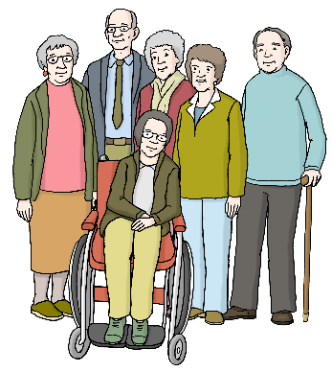 | Das Corona·virus ist für einige Menschen besonders gefährlich.  Sie können Probleme beim Atmen bekommen.  Oder sie bekommen eine Lungen·entzündung.  Für einige kann das Corona·virus tödlich sein.  Man sagt:  Diese Menschen gehören zur Risiko·gruppe.  Diese Menschen gehören zur Risiko·gruppe:  - Ältere Menschen ab etwa 50 Jahren.  - Menschen mit chronischen Krankheiten.  Zum Beispiel Menschen mit:  - Diabetes.  - Asthma.  - Herz·krankheiten.
 | Wo gibt es das Corona·virus?
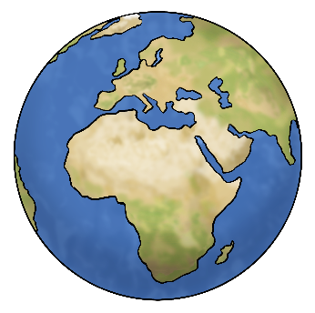 | Das Corona·virus gibt es nicht nur in Deutschland.  Es gibt das Corona·virus in vielen Ländern.  Lesen Sie hier, wo es das Corona·virus gibt:  Klicken Sie bitte auf diesen Satz.
 | Wann Sie besonders aufpassen müssen
An einigen Orten gibt es viele Corona·virus·fälle.
Dort haben sich viele Menschen angesteckt.
Diese Orte nennt man auch Risiko·gebiete.
Vom Robert-Koch-Institut gibt es
Infos zu Risiko·gebieten.
Das Robert-Koch-Institut heißt kurz RKI.
Die Infos vom RKI bekommen Sie hier:
Klicken Sie bitte auf diesen Satz.
Sie waren in einem Risiko·gebiet?
Sie hatten Kontakt zu Menschen mit Symptomen?
Dann müssen Sie besonders vorsichtig sein.
Dann müssen Sie auch besonders aufpassen:
- Sie waren an einem Ort,
wo es das Corona·virus gibt.
Und Sie haben Symptome vom Corona·virus.
- Sie waren bei Menschen,
die das Corona·virus haben.

Sie denken:

Vielleicht habe ich das Corona·virus?

Das sollten Sie jetzt machen:
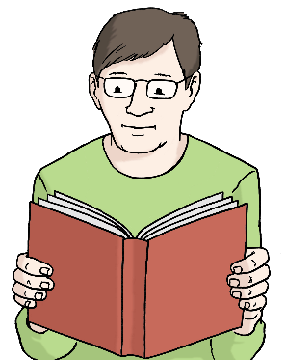  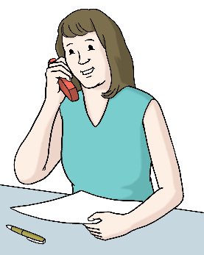  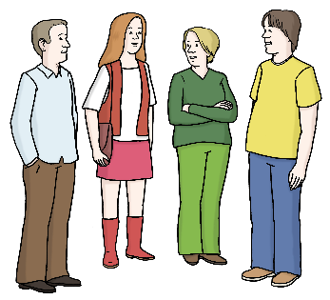  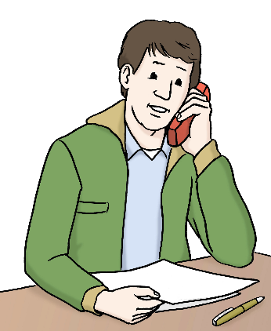 | ①  Informieren Sie sich zuerst über das Corona·virus.  Zum Beispiel auf dieser Internet·seite.  Mehr Infos bekommen Sie vom RKI:  Klicken Sie für die Infos vom RKI auf diesen Satz.  ②  Sie haben Symptome vom Corona·virus?  Rufen Sie einen Arzt an.  Gehen Sie nicht einfach so zum Arzt.  Sie hatten Kontakt mit einem Menschen?  Dieser Mensch hat das Corona·virus.  Sie haben aber keine Symptome.  Dann melden Sie sich beim Gesundheits·amt.  Das richtige Gesundheits·amt finden Sie hier:  Klicken Sie auf diesen Satz.  ③  Haben Sie keinen Kontakt zu anderen Menschen.  Warten Sie auf Infos vom Gesundheits·amt.  ④  Melden Sie sich bei Ihrem Arbeit·geber.  Besprechen Sie mit ihm, was Sie tun sollen.  Vielleicht können Sie von zuhause aus arbeiten.  Vielleicht können Sie Beratungen  über das Telefon oder über E-Mails machen.
 | Wichtige Infos zur Quarantäne
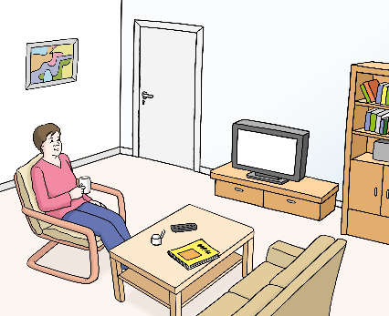 | Man kann unter Quarantäne gestellt werden.  Quarantäne spricht man so: Ka-ran-täne.  Quarantäne heißt:  - Man muss zuhause bleiben.  - Man darf keinen Kontakt zu Menschen haben.  Meistens ist man für 2 Wochen in Quarantäne.  Dann kann zum Beispiel in Quarantäne kommen:  - Eine Person hat das Corona·virus.  Und: Man war in der Nähe von dieser Person.  - Eine Person kommt aus einem Risiko·gebiet.  Und: Man war in der Nähe von dieser Person.  - Man war selbst in einem Risiko·gebiet.
Infos zur Quarantäne hat Ihr Gesundheits·amt.
Hier finden Sie das richtige Gesundheits·amt:
Klicken Sie bitte auf diesen Satz.
 | Wichtige Infos zu den Risiko·gebieten
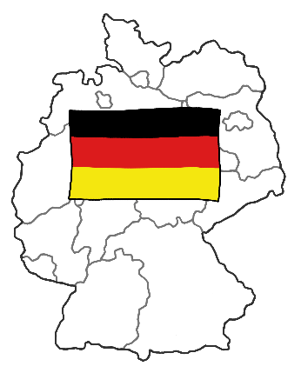 | Immer mehr Menschen haben das Corona·virus.  Auch die Risiko·gebiete verändern sich.  Prüfen Sie vor jeder Reise die Risiko·gebiete.  Die Infos zu Risiko·gebieten bekommen Sie hier:  Klicken Sie bitte auf diesen Satz.  Schauen Sie auch nach Reise·warnungen.  Infos zu Reise·warnungen bekommen Sie  vom Auswärtigen Amt:  Klicken Sie bitte auf diesen Satz.
 | Informationen zu diesem Text
Der Text in Leichter Sprache ist vom:
Institut für Leichte Sprache
Lebenshilfe Schleswig-Holstein e.V.
Kehdenstraße 2-10
24103 Kiel
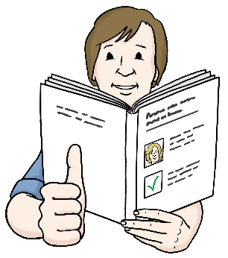 | Viele Bilder im Text sind von:  Lebenshilfe für  Menschen mit geistiger Behinderung Bremen e.V.  Illustrator Stefan Albers, Atelier Fleetinsel, 2013

